**Título principal español no todo en mayúscula (tipo oración), Times New Roman 12 negrita espaciado sencillo (no más de 25 palabras)**

*Título principal ingles no todo en mayúscula, Times New Roman 12 espaciado sencillo (no más de 25 palabras)*

**Autor 1 Apellido1-Apellido2 (Unidos los apellidos por un guion)**

[email](mailto:jorge.moya.zamora@una.cr) autor 1

Filiación (Universidad o centro de trabajo, sin siglas),

Ciudad, País (sin abreviaturas).

Orcid: <http://orcid.org/0000-0002-2973-XXXX> (Obligatorio)

**Autor 2 Apellido1-Apellido2 (Unidos los apellidos por un guion)**

[email](mailto:jorge.moya.zamora@una.cr) autor 2

Filiación (Universidad o centro de trabajo, sin siglas),

Ciudad, País (sin abreviaturas).

Orcid: <http://orcid.org/0000-0002-2973-XXXX> (Obligatorio)

**Autor 3 Apellido1-Apellido2 (Unidos los apellidos por un guion)**

[email](mailto:jorge.moya.zamora@una.cr) autor 3

Filiación (Universidad o centro de trabajo, sin siglas),

Ciudad, País (sin abreviaturas).

Orcid: <http://orcid.org/0000-0002-2973-XXXX> (Obligatorio)

Recibido-Received*:* ***19/feb/2015 /*** Corregido-Corrected*:* ***31/ene /2016.***

Aceptado-Accepted*:* ***4/abr/2015 /*** Publicado-Published*:* ***31/ene /2016.***

**Resumen (esta palabra escrita con centrado Times New Roman 11, espaciado, 0 anterior, 6 posterior, negrita)**

El resumen debe ser escrito en español y tener a lo sumo 200 palabras, Times New Roman 11 espacio sencillo. Debe aclarar la intención del trabajo, la metodología y principal hallazgo o resultado. Debe construirse cuidadosamente siguiendo las indicaciones de APA 6 (pág. 26 y 27) VER ANEXO.

**Palabras claves**: ES INDISPENSABLE EL TESAURO DE UNESCO (<http://databases.unesco.org/thessp/>) PARA AGREGAR PALABRAS CLAVES. A lo sumo 5 palabras en español separadas por punto y coma “;”. Ejemplo: Enseñanza de las matemáticas; matemáticas; formación; tecnología educacional

**Abstract (esta palabra con centrado Times New Roman 11, espaciado, 0 anterior 6 posterior negrita)**

El “abstract” debe ser escrito en inglés con traducción comprensiva del resumen (no literal) y tener a lo sumo 200 palabras, Times New Roman 11 simple espacio sencillo. Debe aclarar la intención del trabajo, la metodología y principal resultado.

**Keywords:** ES INDISPENSABLE EL TESAURO DE UNESCO (<http://databases.unesco.org/thessp/>) PARA AGREGAR PALABRAS CLAVES. A lo sumo 5 palabras en Inglés separadas por punto y coma “;”. Ejemplo: Mathematics education; Mathematics; Training; Educational technology. Deben ser coincidentes con los colocados en español.

**Nunca usar la palabra Introducción (ni justificación en esta parte). Debe iniciar con el texto sin ningún título.**

Todas las páginas deben ser tamaño carta con 2,5cm de margen superior e inferior y 3cm de márgenes arriba y abajo. Sangrías de 1,25 en primera línea en todos los párrafos. El texto principal debe tener formato Times New Roman 12, espacio sencillo, espaciado posterior 6, sin líneas entre los párrafos. Nunca se usarán subrayados.

Debe cuidarse la redacción y la ortografía aún en el caso de las mayúsculas. La revista se rige por las normas APA6 por lo que es importante tenerlas en cuenta en el momento de redacción.

**Subtítulos** (minúsculas), Times New Roman 11 negrita espaciado 6 posterior, no numerado.(La única separación mayor en cuando se trata de título y párrafo subsiguiente)

**Marco teórico (tipo oración, Times New Roman 12 negrita espaciado 6 posterior, no numerado)**

**Sobre las viñetas:** En general, la Revista sugiere no usar viñetas sino listas numeradas. Si se usan viñetas, deberán ser necesariamente cuadradas:

* Viñeta cuadrada.
* Viñeta cuadrada.
* Viñeta cuadrada.

Las referencias dentro del texto deben ser de la misma forma que indica APA6. Por ejemplo, dentro del texto en las citas directas:

1. Si la cita es menor o igual a 40 palabras, debe ir entre comillas, como parte del párrafo: “La investigación cualitativa trata de identificar la naturaleza profunda de las realidades, su sistema de relaciones, su estructura dinámica” (Pita y Pértegas, 2002, p. 1).
2. Si la cita es mayor a 40 palabras, debe ir fuera del texto con 2cm de tabulación para todo el párrafo desde la izquierda. Ejemplo:

De acuerdo con Bernardini (2008):

Es importante tomar en cuenta que la Pedagogía, cuyas estructuras epistemológicas se trata de dilucidar, se está construyendo. Esto hace que el planteamiento epistemológico específico de la teoría en virtud de la cual se construye la Pedagogía le dé gran importancia a la construcción de modelos capaces de servir de guía para tal tarea. (p. 17)

En el caso de las citas indirectas o paráfrasis debe aparecer la referencia como lo indica APA6 ([www.apastyle.org](http://www.apastyle.org)) .Todas las citas directas o indirectas deben tener su referencia en el apartado final de referencias. Nunca usar notas al pie de página.

**Metodología**

Sobre las imágenes, tablas y gráficas: siempre será indispensable hacer referencia a la fuente de las imágenes, tablas o gráficas (en el caso de que los datos sean generados en el estudio, debe indicarse que la fuente es propia). Este tipo de recurso debe tener espacio sencillo, superior cero e inferior cero y obligatoriamente numerados.

Cuando se haga referencia a estos recursos dentro del texto debe indicarse según su numeración (ver figura 1, tabla 1 o grafica 1). En cualquier caso, este tipo de recurso no debe sobrepasar una página completa.

Se deberá entender como imagen (o figura) aquel recurso pictográfico, dibujo o figura cuyo trazo no requiere análisis lineal, trasversal o tabular, necesariamente.



*Figura 1. (Título) Diferencias entre logos, (autores) Zúñiga y García (año) (1998).* Extraído de: El diseño curricular en los planes de estudio: aspectos teóricos y guía metodológica. p. 43, por M. Quesada, M.A. Cedeño, J.M. Zamora, 2001. EUNA, Costa Rica.

Se deberá entender como tabla aquel recurso que requiere de un análisis tabular (específicamente, fila versus columna) independientemente de si las casillas se presentan todas encuadradas o no.

Tabla 3

*Distribución de los años de experiencia como docentes de primer y segundo ciclo en la Educación General Básica, de los 87 profesores entrevistados*

|  |  |  |
| --- | --- | --- |
| **Años de experiencia** | **Número de**  **docentes** | **Porcentaje** |
| Menos de 5 años | 4 | 4,6 |
| De 5 a menos de 10 años | 7 | 8,0 |
| De 10 a menos de 15 años | 24 | 27,6 |
| De 15 a menos de 20 años | 23 | 26,4 |
| De 20 a menos de 25 años | 22 | 25,3 |
| 25 años y más | 7 | 8,0 |
| **Total** | **87** | **100,0** |

*Nota*: Fuente propia de la investigación.

Se deberá entender como gráfica aquel recurso que exprese la asociación entre variables con el objetivo de mostrar tendencias (gráfica de puntos, tiempos, barras, circulares, lineales, cuadráticos, logarítmicos…).

Gráfica 1

*Distribución de los docentes según su categoría profesional y el número de años que ha fungido como docente. 2008*

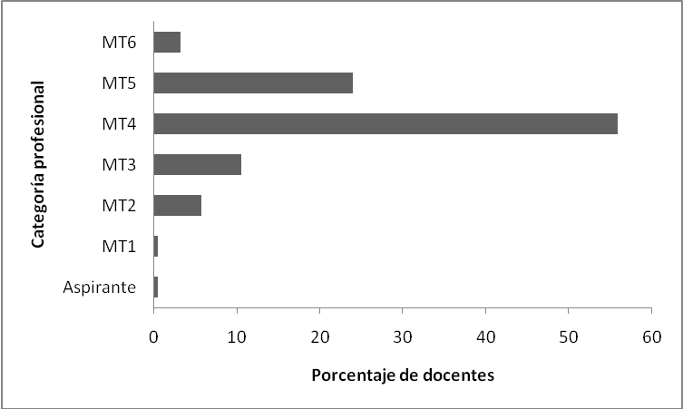

*Nota*: Fuente propia del estudio.

Gráfica 2

*Curvas integrales relacionadas a sus campos direccionales. 2008*

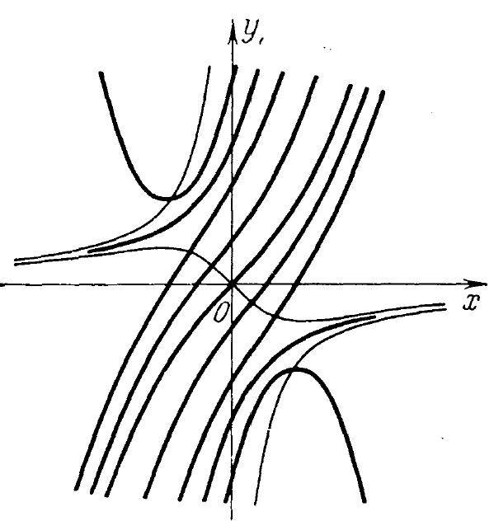

*Nota*: Fuente propia del estudio.

**Agradecimientos o reconocimientos**

Debe agregarse el proyecto de investigación o financiamiento que generó la investigación.

Ejemplo

Trabajo elaborado en el marco del proyecto de investigación: EDU2015-64646-P (MINECO/FEDER, UE) y el proyecto SIA 0005-14: Análisis didáctico de prácticas docentes de matemáticas en la formación de futuros profesores de matemáticas de secundaria de la Universidad Nacional (UNA) en Costa Rica.

1. Referencias

* NUNCA USAR EL SISTEMA AUTOMÁTICO DE REFERENCIAS DE WORD.
* (ES OBLIGATORIO PROPORCIONAR UN ENLACE WEB AL DOCUMENTO SI ESTÁ DISPONIBLE)
* ES OBLIGATORIO EL USO DE REFERENCIA DOI SI ESTÁ DISPONIBLE.

Se preserva ante todo la utilización del estilo APA 6. Debe siempre aportar el link validado para las referencias en internet.

El formato de cada referencia debe respetar la sangría francesa de 1cm.

**Ejemplos de tipos de referencias.**

Libro:

Posner, J. (1998). *Análisis de currículo*. Colombia: McGraw-Hill

Ruiz, A. (2000). *El desafío de las matemáticas*. Heredia, Costa Rica: EUNA.

Revista:

Pino-Fan, L., Assis, A., y Castro, W. F. (2015). Towards a methodology for the characterization of teachers' didactic-mathematical knowledge. *Eurasia Journal of Mathematics, Science & Technology Education*, *11*(6), 1429-1456. doi: <https://doi.org/10.12973/eurasia.2015.1403a>

Posso, A. y Abel, E. (2005). Sobre el bajo aprovechamiento en el curso de Matemáticas I de la UTP. *Scientia Et Técnica*, *28*(11), 1695-1741. Recuperado de <http://redalyc.uaemex.mx/src/inicio/ArtPdfRed.jsp?iCve=84911707030>

Capítulo de libro:

Morales-López, Y. (2017). Costa Rica: The Preparation of Mathematics Teachers. En A. Ruiz (Ed.), *Mathematics Teacher Preparation in Central America and the Caribbean* (pp. 39–56). Springer International Publishing. Recuperado de <http://link.springer.com/chapter/10.1007/978-3-319-44177-1_3>

Memoria de evento o actas:

Gurrola, F. y Jáuregui, R. (2008). Didáctica del teorema de Pitágoras. En R. Cantoral, F. Fasarelli, A. Garciadiego, A; R. Stein, C. Tzanakis (Eds.), *Proceedings of History and Pedagogy of Mathematics, The HPM Satellite Meeting of IMCE 11 [Actas de Historia y Pedagogía de las Matemáticas, La HPM Reunión Mundial del ICME]*. Simposio llevado a cabo en México: Centro Cultural del México Contemporáneo. Recuperado de <http://www.matedu.cicata.ipn.mx/archivos/Gustavo/HPM_Proceddings_Extenso.pdf>

Tesis doctoral

Jaime, A. (1993). *Aportaciones a la interpretación y aplicación del Modelo de Van Hiele: La enseñanza de las isometrías en el plano. La evaluación del nivel de razonamiento*. (Tesis doctoral). Universidad de Valencia, España.

Informes

Ministerio de Educación Pública. (1999). *Informe nacional: Resultados de las pruebas nacionales de la educación formal. Tercer ciclo.* Departamento de Estadística y División de Control de Calidad y Macroevaluación del Sistema Educativo. San José, Costa Rica.

Libros traducidos

National of Council of Teacher of Mathematics. (2003). *Principios y estándares para la educación matemática*. Traducción de Manuel Fernández Reyes. Original en inglés, 2000. España: Sociedad Andaluza de Educación Matemática.

**[Licencia Creative Commons](http://creativecommons.org/licenses/by-nc-nd/3.0/deed.es)**

Evaluación del comportamiento cinemático de una serie de estaciones del sistema geocéntrico para las Américas procesadas con Precise Point Positioning en línea (Jorge Moya Zamora y otros) por [Revista Uniciencia](http://www.revistas.una.ac.cr/index.php/uniciencia) se encuentra bajo una [Licencia CreativeCommons Atribución-NoComercial-SinDerivadas 3.0 Unported](http://creativecommons.org/licenses/by-nc-nd/3.0/deed.es).

**Anexo (extraído de APA 6, 2011, pp.26 - 27)**

